Брянский государственный университет имени академика И.Г. Петровского
Брянская корпоративная региональная олимпиада учащейся молодежи
Биология
Заочный тур
2022-2023 уч.г.
11 класс (max количество баллов – 77 баллов)
Задание 1. 15 баллов
Табачный дым, помимо сажи, содержит еще примерно 200 токсичных для организма человека соединений. Известно, что они, действуя по одиночке или в совокупности, изменяют многие физиологические функции организма человека. Например, подавляют активность реснитчатого эпителия трахей и бронхов. Объясните, почему это способствует усилению кашля у курильщиков и развитию легочных заболеваний?
Задание 2. 15 баллов
На ранних этапах эволюции сформировались группы беспозвоночных, имеющие подвижную личиночную стадию. Их потомки, при освоении пресных водоемов (озер, рек) утратили подвижную личинку. В чем заключается адаптивное преимущество утраты подвижной личинки у пресноводных беспозвоночных?
Задание 3. 15 баллов Ротовой аппарат беспозвоночных часто имеет сложное строение. Некоторые животные используют его не только для питания. Приведите примеры «дополнительного» использования ротового аппарата у беспозвоночных.
Задание 4. 15 баллов.
- Рассмотрите рисунок, определите орган растения.
- Обозначьте ткани и структуры растения.
- Предположите систематическое положение изучаемого растения до уровня отдела и класса.
- Предположите особенности экологии этого растения и обоснуйте ваши выводы.
- Какие функции выполняют клетки и ткани, отмеченные на рисунке.
Рис. Исследуемый срез органа растения
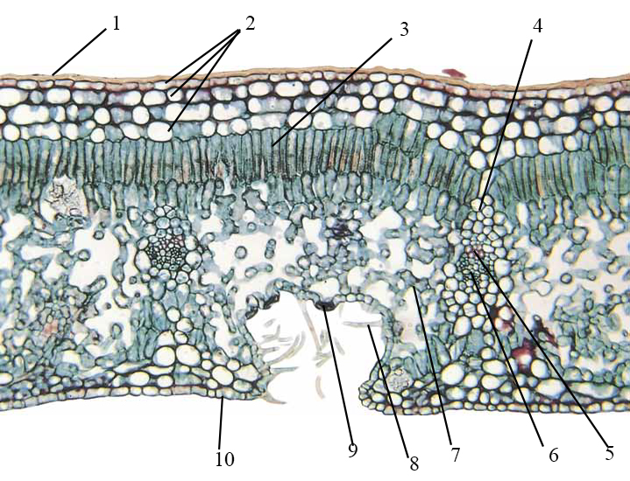

Задание 5. 17 баллов
На рисунке схематично изображен жизненный цикл красной водоросли. Напишите названия стадий и структуры водоросли отмеченные на рисунке, укажите набор хромосом и выберите верные утверждения. На каком этапе жизненного цикла происходит мейоз? Почему некоторые авторы считали красные водоросли близкими родственниками сумчатых грибов и цветковых растений?
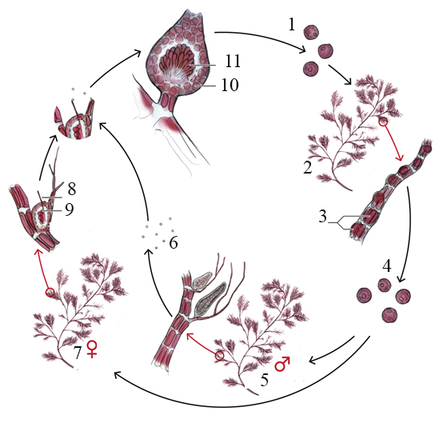
1. Водоросль относится к Florideophyceae
2. Водоросль относится к Bangiophyceae
3. Водоросль относится к Fucophyceae
4. Водоросль относится к Chromista
5. Водоросль относится к Archaeplastida
6. ЖЦ гаплодиплоидный
7. В ЖЦ 3 фазы (2 диплоидных и 1 гаплоидная)
8. Ауксилярная клетка образуется до оплодотворения
9. Есть ообластемные нити
10. Ауксилярная клетка образуется после оплодотворения
11. Таллом псевдопаринхиматозный
12. Таллом паринхиматозный

